|  |
| --- |
|  |
| Rapport de projet |
|  |
| Projet Déplacement de R2D2 |

**Toquer Francois Pierre-Yves Mingam**

08 janvier 2016

Rapport de projet

Projet Déplacement de R2D2

Sommaire

### Présentation du projet

### L’existant

### Préparation technique

Rapport de projet

Projet Déplacement de R2D2

# Présentation du projet

# L’an dernier un projet M1 a consisté à développer un robot similaire à R2D2 de la saga Star Wars pour participer à la promotion de l’école (journées portes ouvertes, salons) en attirant l’attention du public. Le projet a permis de créer le robot et de développer une partie « sons et lumières ». Le but du projet de cette année est de s’occuper du déplacement du robot (de façon totalement séparée de l’existant). Le développement s’effectuera sur une carte Beagle Bone. La partie robotique sera en partie fournie. Le travail demandé consiste à actualiser la partie robotique, faire la liaison entre la carte BeagleBone et la partie robotique et à faire se déplacer R2D2.

Rapport de projet

Projet Déplacement de R2D2

# L’existant

**Le fonctionnement existant actuellement :**

Un robot R2D2 a été créé l’année dernière afin de servir de promotion sur les forums post-bac. Il possède actuellement une partie Son & Lumière commandée par une carte Beaglebone.

Le projet consiste à ajouter une partie Déplacement totalement indépendante de la partie Son & Lumière visant à permettre de contrôler le déplacement du robot via ordinateur avec un câble ou via wifi/bluethooth avec un smartphone.

**Le périmètre du projet :**

Le robot R2D2 actuel est constitué d’une carcasse en cuivre qui contient la carte beaglebone ainsi que diverses LED et buzzers.

Le mode de déplacement retenu consiste en une plateforme de mobilité constituée d’un support physique et de 4 roues dont 2 seront propulsées par des moteurs, plateforme qui sera fixée sur le bas du robot.

La carte Beaglebone contient une distribution Debian spécialement adaptée. Les communications avec les moteurs se feront au travers d’un port série de la beaglebone qui sera relié au contrôleur des moteurs.

Les utilisateurs finaux du robot seront essentiellement les professeurs et ambassadeurs chargés d’aller aux forums de recrutement.

**Le contexte :**

Le robot actuel servant pour les portes ouvertes de l’établissement, la carte ainsi que les cables servant à la transmission devront être remis avant chaque porte ouverte.

Des réunions d’avancement devront également avoir lieu quotidiennement, afin de tenir informés les clients de l’évolution du projet et des éventuels problèmes rencontrés.

Rapport de projet

Projet Déplacement de R2D2

# Préparation technique et gestion

#### QQOQCP :

**Quoi** : Gérer le déplacement d'un robot R2D2 via une plateforme de mobilité (roues + moteurs) ordonnée via ordinateur et/ou smartphone

**Qui** : Utilisateur lambda (professeurs + ambassadeur)

==> Nécessité d'un système d'authentification

**Où** : support physique plat (sol habituel : lino, parquet, carrelage) dans un environnement controlé (forums ou portes ouvertes)

**Quand** : Robot doit être accessible 24h/24h

==> nécessité d'un OS temps réel/longue durée de fonctionnement

**Comment** : Application C/C++ pour programmation Beaglebone (filaire et Wifi/bluetooth)

Application Java pour Smartphone (communication Wifi/Bluetooth)

==> Voir connexion entre application Beaglebone et smartphone via ROS (Robot Operating System)

**Pourquoi** : Permettre une plus grande maniabilité et un plus grand contrôle sur le robot

#### Bête à corne :

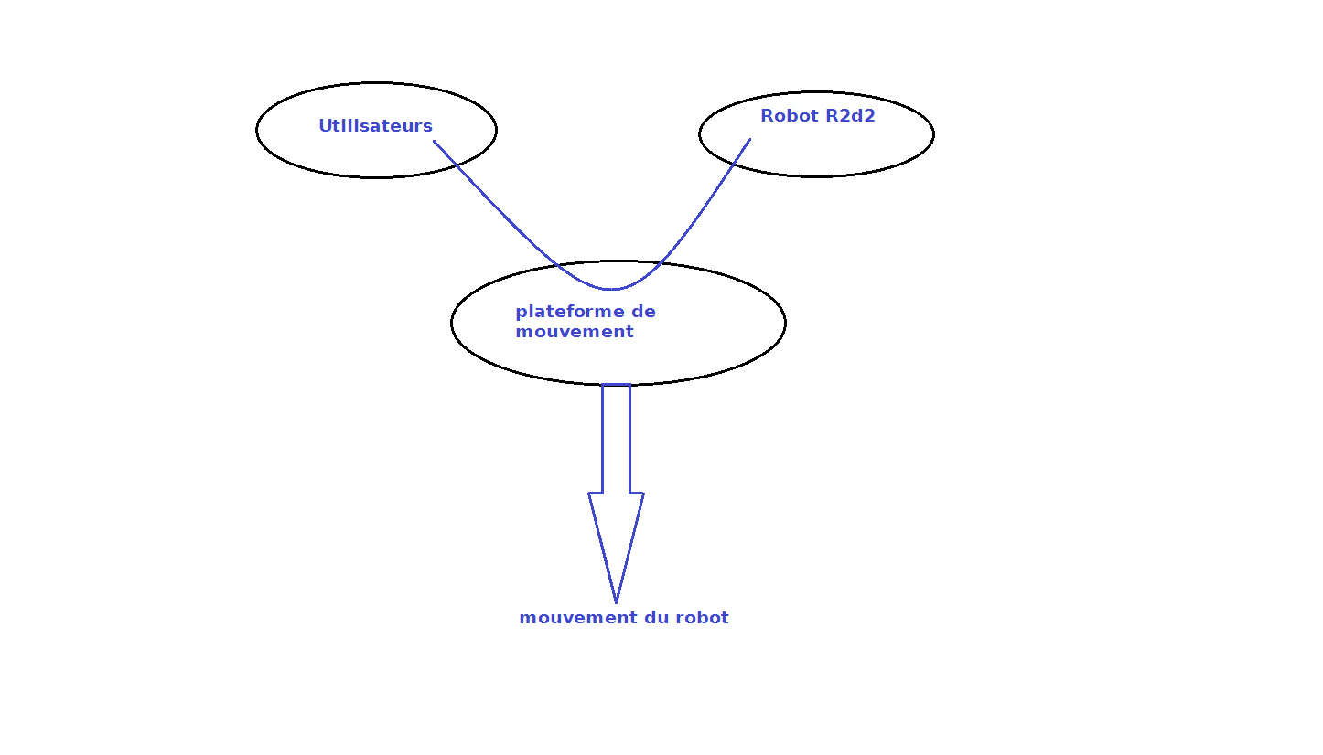

#### Diagramme de pieuvre global du robot :

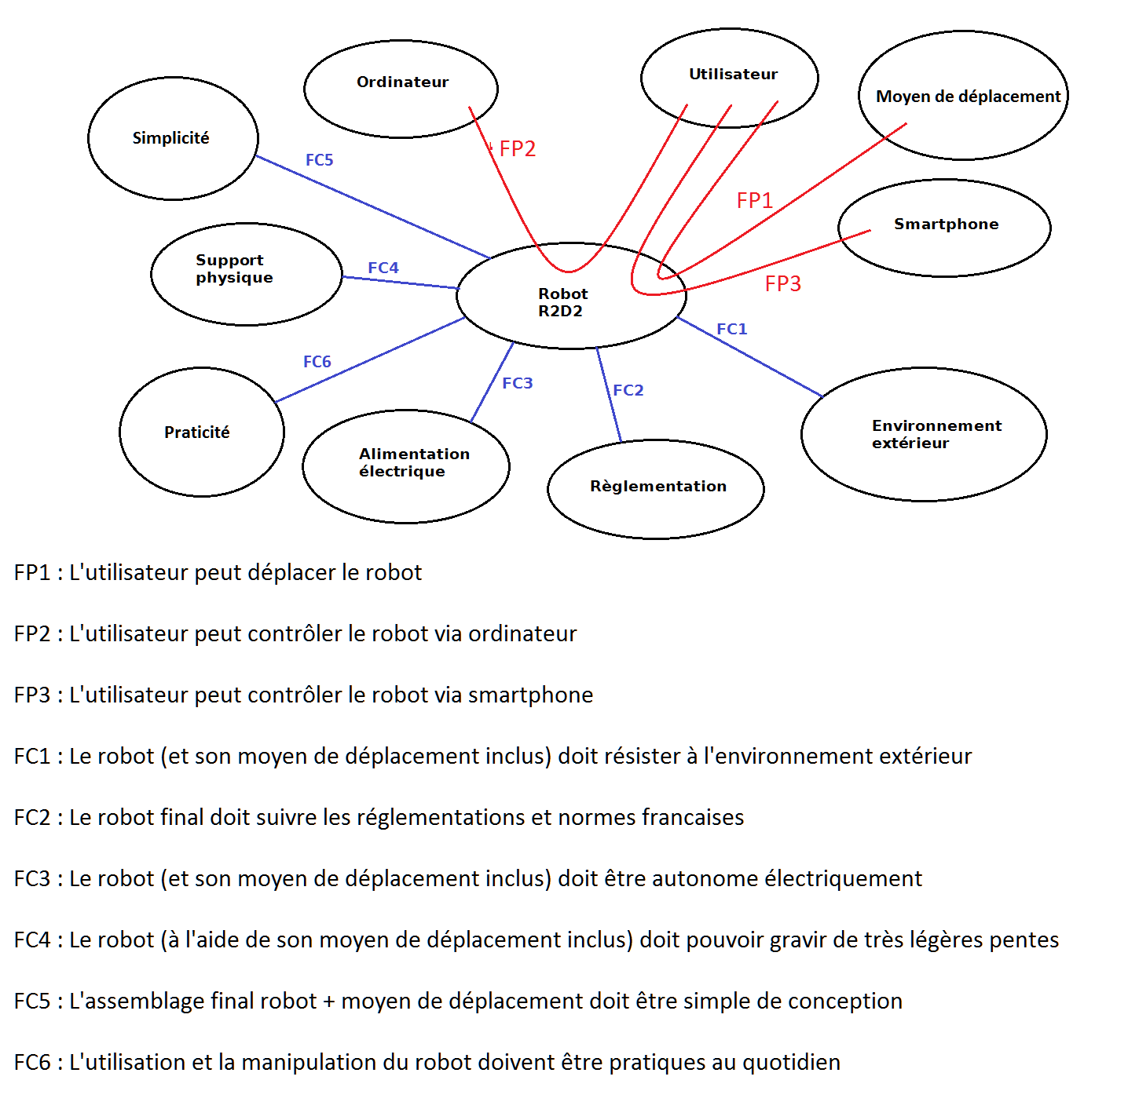

#### Diagramme de pieuvre centré sur la plateforme de mobilité :

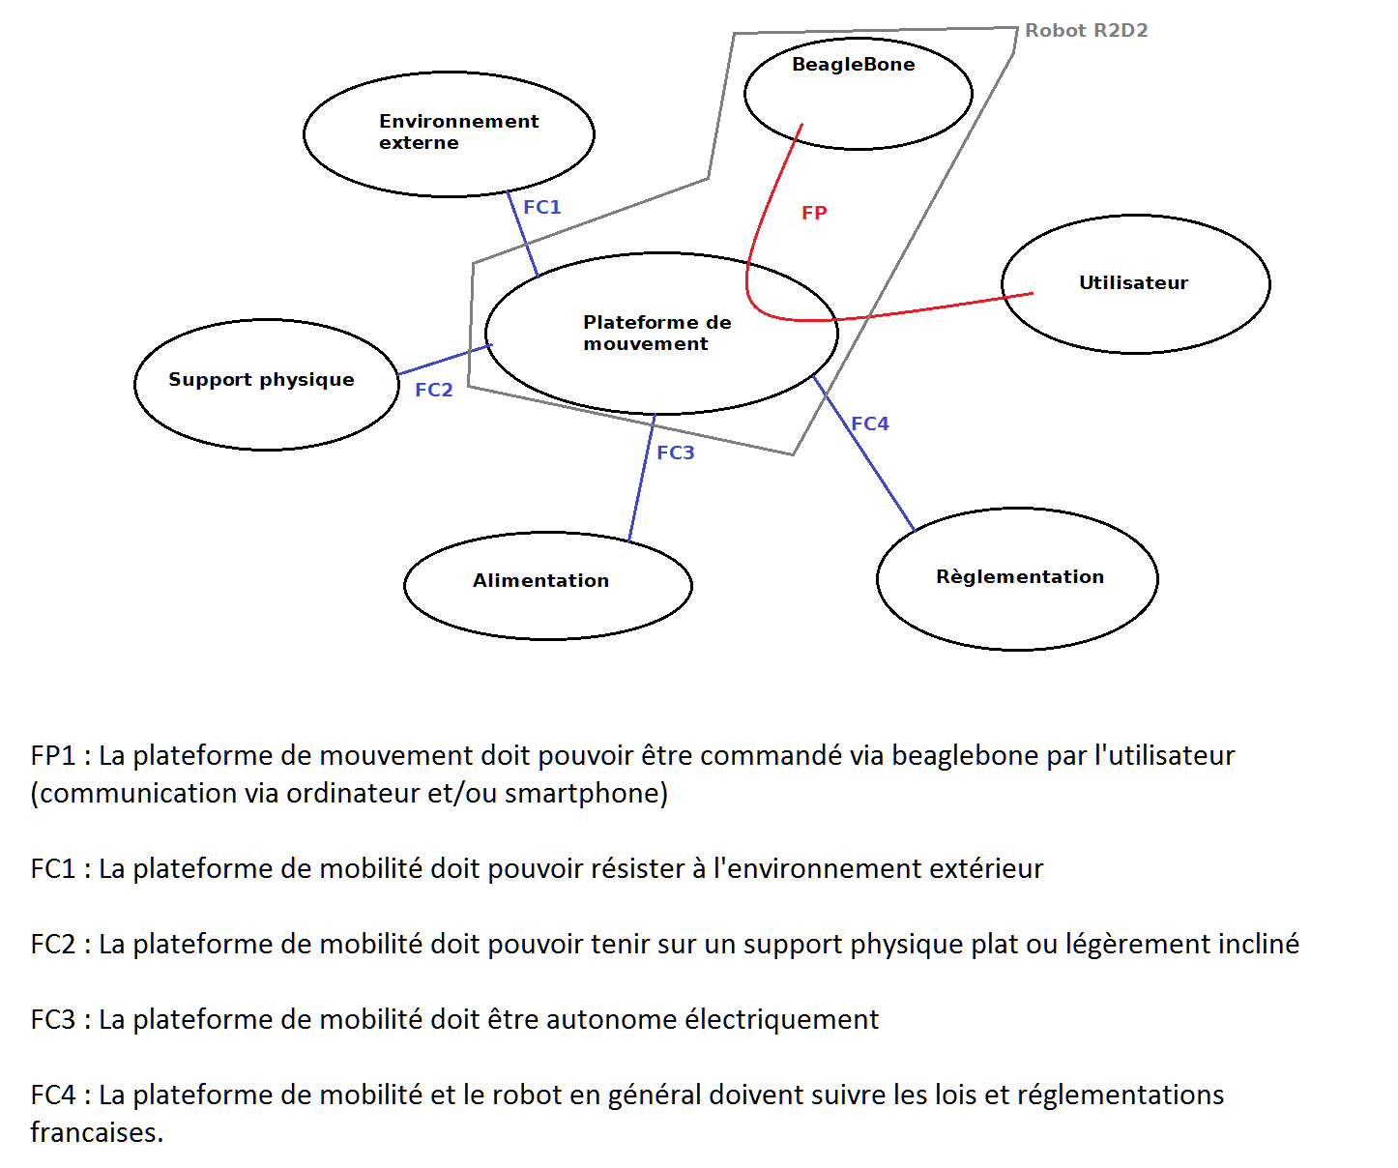

#### Étude des voies technologiques :

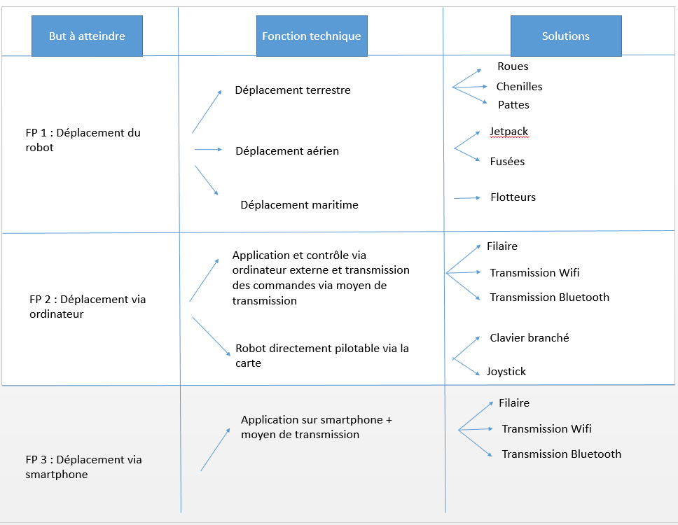

#### 

Compte tenu de l’existant et des contraintes de simplicité et de praticité :

La solution retenue avec le client pour le déplacement du robot sera le déplacement terrestre via des roues. Les déplacements aériens et maritimes ne sont pas demandés et présentent des risques beaucoup plus importants.

Les solutions retenues pour le contrôle de ce déplacement sont la transmission via Wifi, simple à mettre en place, et la transmission filaire pour le déplacement via ordinateur, si la liaison wifi venait à échouer ou être indisponible pour certains ordinateurs.

#### Diagramme de changements d’états simpliste :

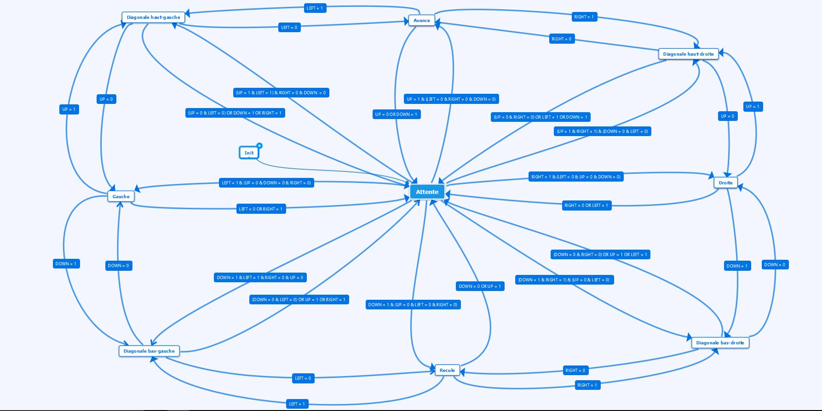

#### Analyse fonctionnelle du besoin :

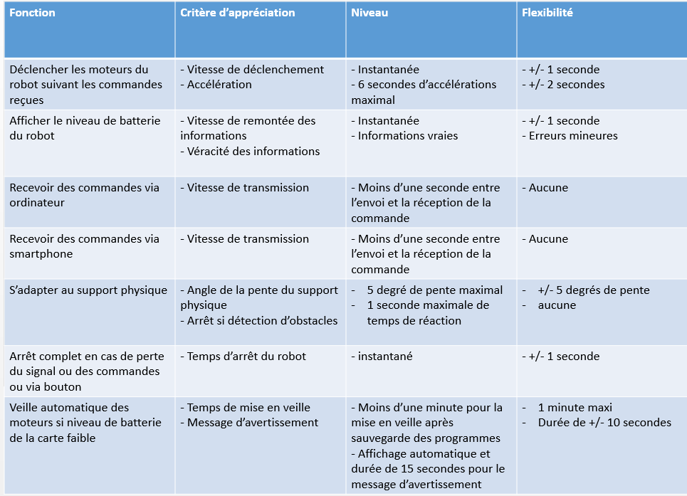

#### Cycle de marche du robot :

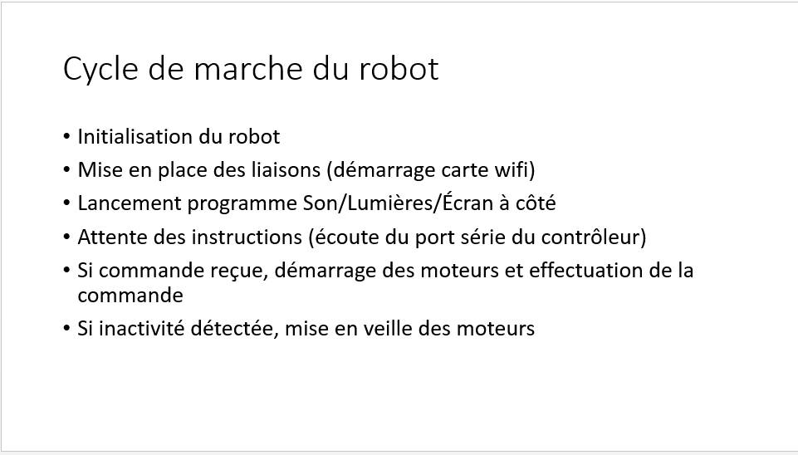

#### Tableau des exigences :

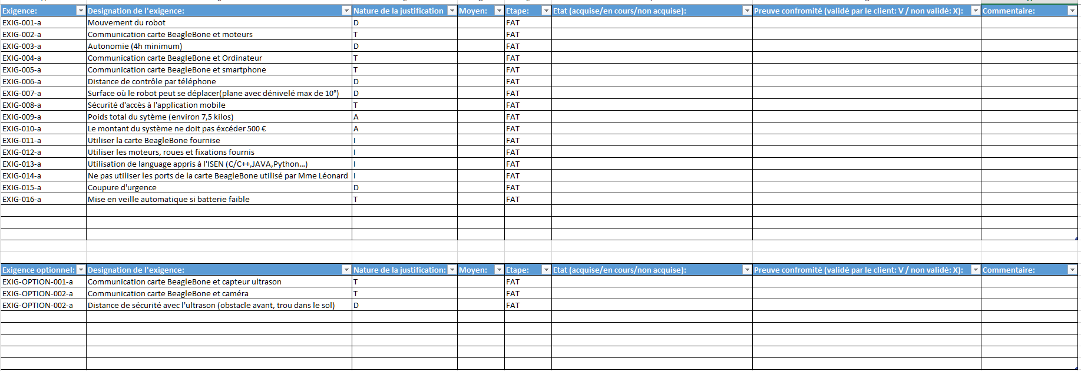

#### Synoptique fonctionnel :

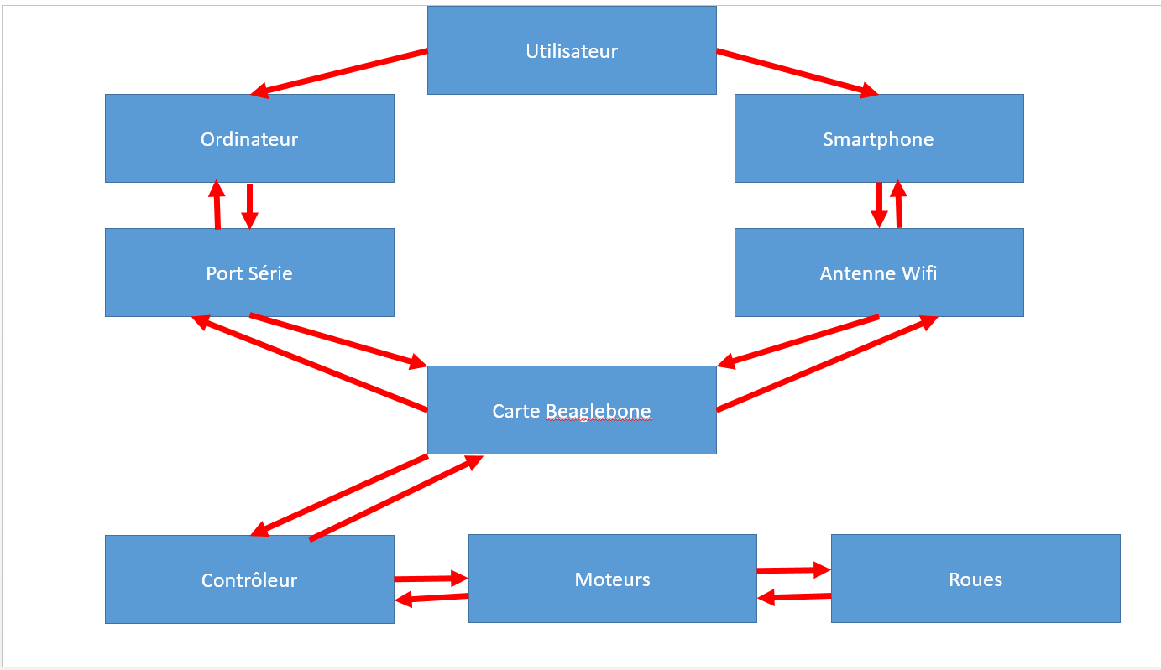

#### Organigramme de fonctionnement :

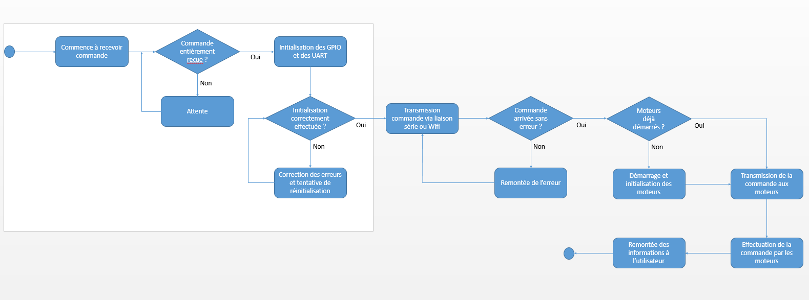

#### Dimensionnement des batteries :

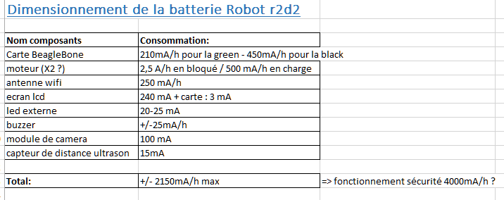

#### Cahier des tests :

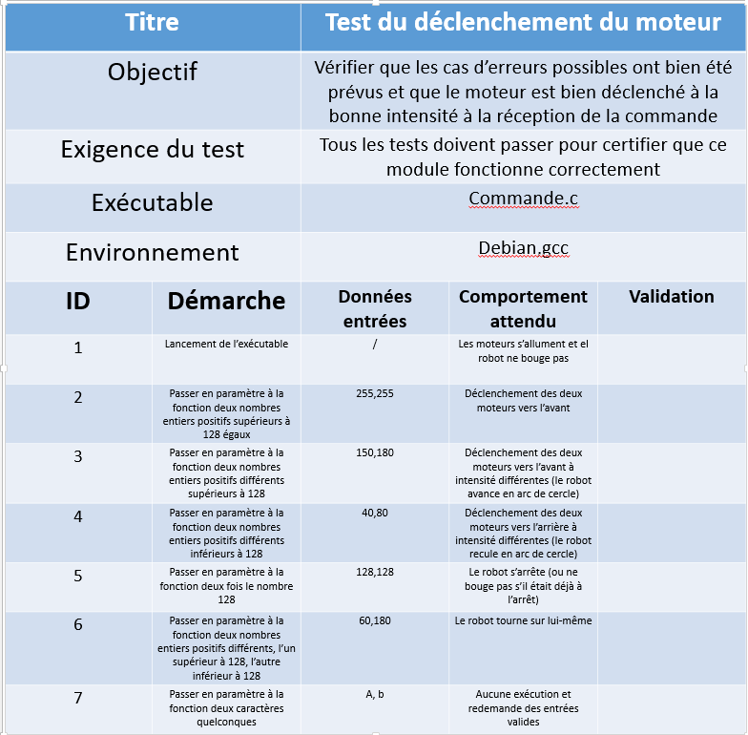

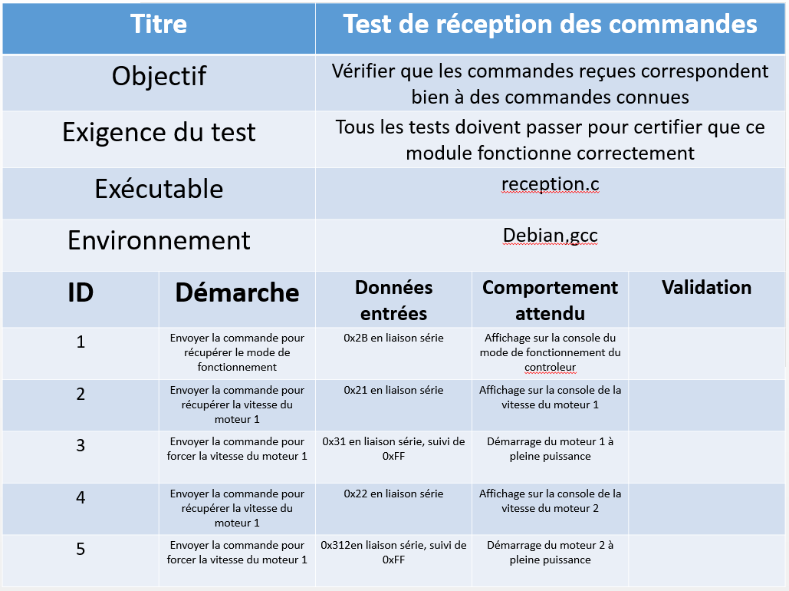

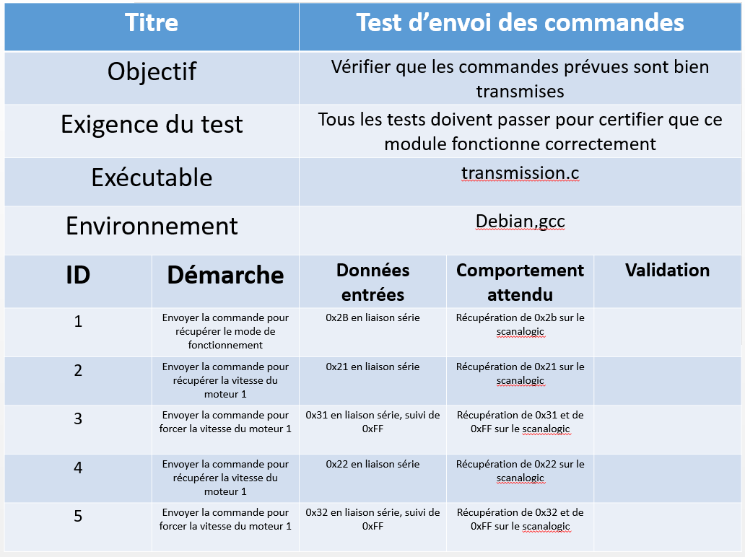

#### Modélisation UML :

